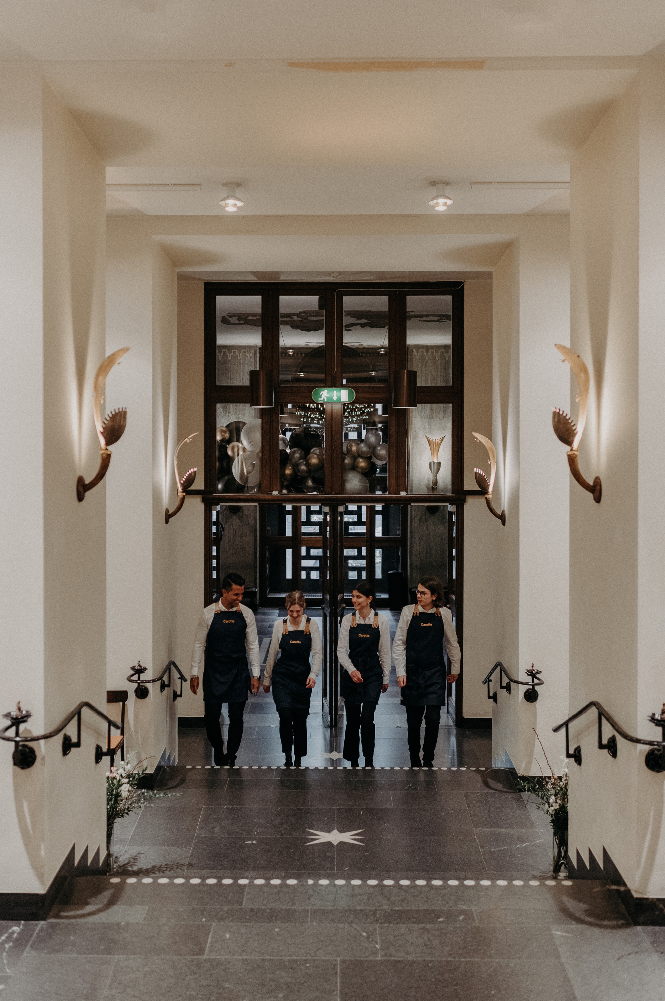
2



Avtal – Bemanning

Avtal mellan Carotte Staff (556858-0392) och BOLAGSNAMN (ORGANISATIONSNUMMER) Mellan DITT NAMN och KUNDENS NAMN.

Typ av tjänst samt period
Inhyrning av ROLL – KONSULTENS NAMN, STARTDATUM - SLUTDATUM

Pris vid heltidsbemanning (167/h per månaden):
PRIS kr/h

OB
OB-ersättning utfaller med 50 kr/timme (exkl. moms): Vardagar mellan 20.00-01.00 samt lördagar mellan 16.00-01.00. OB-ersättning utfaller med ytterligare 50 kr/ timme (exkl. moms): Alla dagar mellan 01.00-06 samt sön- & helgdagar.

Fakturering och betalningsvillkor
Fakturering sker två gånger per månad, en gång i början och en gång i mitten av månaden. Betalningsvillkor är 20 dagar netto. Vid betalning efter förfallodagen utgår ränta enligt räntelagen (1975:635).

Rätt till kandidater
Samtlig personal som presenteras av Leverantören till Uppdragsgivaren och som rekryteras direkt eller i senare skede, till denna tjänst eller någon annan tjänst hos Uppdragsgivaren under de närmaste 18 månaderna är Uppdragsgivaren skyldig att betala ett arvode om 50 000 kronor (exkl. moms) till Leverantören.

Övertagande av konsult
Önskar uppdragsgivaren att överta en konsult från leverantören krävs att konsulten arbetat under 1000 timmar hos uppdragsgivaren. Då tillkommer ingen kostnad för övertagandet.

Uppsägningstid
Avtalet gäller från DAGENS DATUM - SLUTDATUM med option till förlängning. Uppdragsgivaren har 14 dagars uppsägningstid gentemot Leverantören. Vill Uppdragsgivaren byta ut en konsult letar Leverantören efter en ersättare, detta sker med högsta prioritet och Leverantörens målsättning är att ha en ny resurskonsult på plats snarast möjligt.

Allmänna bestämmelser (ABPU-10)
I övrigt gäller bemanningsföretagens allmänna bestämmelser för bemanning bifogade till denna offert.



*****

